木垒哈萨克自治县2023年统计公报

2023年，在以习近平同志为核心的党中央坚强领导下，全县上下坚持以习近平新时代中国特色社会主义思想为指导，全面贯彻落实党的二十大和二十届二中全会精神，贯彻落实习近平总书记关于新疆工作重要讲话和指示批示精神，认真落实区、州党委工作部署，坚持稳中求进工作总基调，更好统筹发展和安全、统筹开放和稳定，积极服务和融入新发展格局，紧贴民生推动高质量发展，保持了社会大局稳定、经济平稳健康发展、人民安居乐业的良好局面。

一、综合
根据地区生产总值统一核算结果，全年实现地区生产总值1243785万元（现价，下同），按可比价计算（下同），同比增长5.8%；其中：第一产业实现增加值123771万元，同比增长3.1%；第二产业实现增加值826559万元，同比增长9.9%；第三产业实现增加值293455万元，同比增长4.4%。第一、二、三产业增加值占地区生产总值的比重分别为9.9%、66.5%和23.6%。 户籍人口83560人。

图1，2017年-2023年地区生产总值及其增长速度
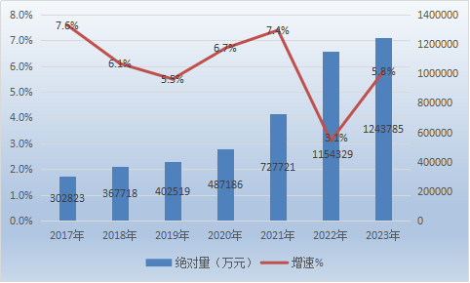

图2，2017年-2023年三次产业增加值占地区生产总值比重
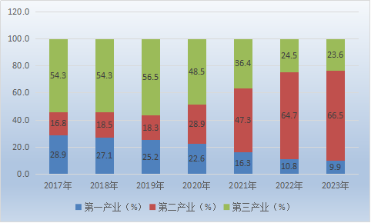

二、农业和畜牧业
全年实现农林牧渔及其服务业总产值155576.4万元，同比增长3.17%。其中：种植业产值67388.4万元，同比增长1.26%；林业产值1332.9万元，同比增长11.8%；牧业产值71777.4万元，同比增长4.1%；农林牧服务业产值15077.7万元，同比增长10.9%。全年粮食总产量达243484.3吨，同比下降2.6%。年末牲畜存栏57.3万头（只），同比下降11.4%，全年牲畜出41.5万头（只），同比下降6.8%。全年肉产量达11148.1吨，奶产量8177.2吨。
图3，2017年-2023年农林牧渔业总产值及其增长速度
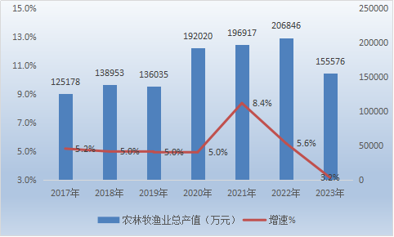

三、工业和建筑业
全年规上工业企业（全口径，含准东）完成工业总产值490385.3万元，同比增长100.5%，增加值187585.7万元，同比增长13.8%。县属规模以上企业完成工业总产值478962.4万元，同比增长119.2% ；实现工业增加值180808.7万元，同比增长16.8%。规模以上工业企业主营业务收入683916.8万元，增长64.9%；利润总额142268万元，增长41.1%。
全年具有资质等级的总承包和专业承包建筑业企业（不包括未在当地注册企业）10家，全年完成建筑业总产值24056.6万元，同比下降63.0%。完成竣工产值10914.4万元，同比下降54.8%。全年房屋施工面积0.3万平方米，同比下降91.4%。
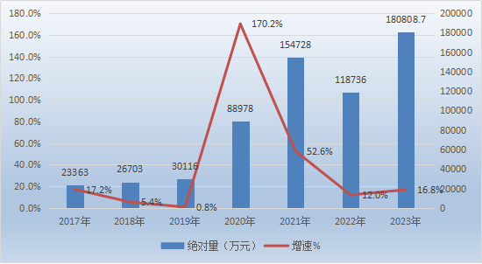
图4，2017年-2023年县属工业增加值及其增长速度

四、固定资产投资与房地产
全年完成500万元以上固定资产投资总额567798万元，同比增长0.5%。 500万元以上固定资产投资施工项目69个，其中本年新开工43个。本年投产项目个数4个。从产业投向看，第一产业完成投资2857万元，同比下降48.1%，其中：农林牧渔业投资5506万元，下降54.8%；第二产业完成投资464308万元，同比下降5.5%，其中：制造业完成投资3823万元，同比下降86.2；电力燃气及水生产供应业完成投资460485万元，同比下降0.7%；第三产业完成投资67788万元，同比增长48.5%。三次产业投资构成：0.5：81.8:17.7。
全年具有开发经营活动的房地产开发经营业法人单位（在当地注册、具有资质等级）7家，完成投资1618万元，同比下降82.5%。商品房销售面积1.3万平方米，同比下降29.7%；完成销售额3442万元，同比下降35.7%；商品房销售套数94套，同比下降29.3%。

图5，2017年-2023年固定资产投资及其增长速度
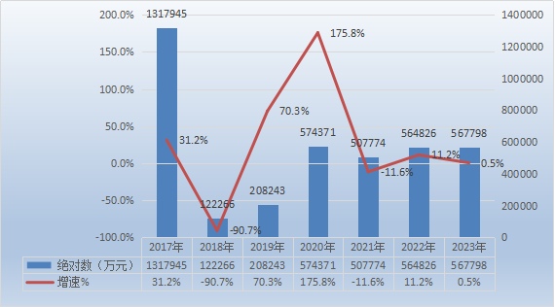

五、交通
全年道路旅客运输经营业户1户。道路货物运输经营户651家，其中个体624家。道路运输从业人员1919人。客运平均日发班次18班次/日，平均日旅客发送量114人次。载货汽车拥有量1374辆，吨位23689吨，客运汽车122辆，客位1826座。截止年底全县公路里程总计1479.6公里，其中：县道312.1公里，乡道368.4公里，村道799.1公里。

六、国内贸易

全年实现社会消费品零售总额106979.3万元，较上年同期增长18.2%。其中：限额以上实现社会消费品零售总额15726.4万元，同比增长10.9%。限额以下实现社会消费品零售总额91252.9万元，同比增长19.5%。按销售单位所在地划分：城镇93072万元，同比增长17.9%；乡村13907.3万元，同比增长20.0%；按消费形态划分：餐饮收入13580.5万元，同比增长28.1%；商品零售额93398.8万元，同比增长16.9%。全县限额以上批零住餐业6家（大个体单位3家）其中：批发业2家、零售业2家，住餐业2家。全县规模以上服务业企业（1家）实现营业收入12840千元，同比增长2.34%。

图6，2017年-2023年全社会消费品零售总额及其增长速度
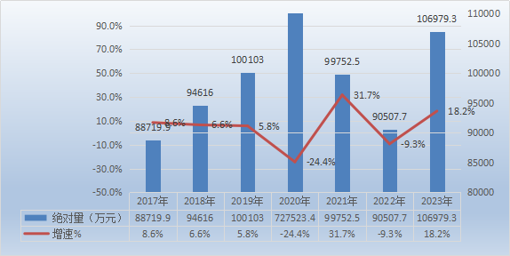

七、财政、金融和保险业
全年完成一般公共预算收入57418万元（不含上划），同比增长10.5%。一般公共预算支出248561万元，同比下降2.6%。
年末金融机构存款余额59.35亿元，同比下降5.94%；贷款余额65.78亿元，同比增长9.61%。存贷比88.7%。
全县3家保险公司全年实现业务收入9980.8 万元，同比增长40.25%。其中财产险收入3914.8万元，同比下降12.6%；中华联合保险收入2038.9万元，同比增长11.1%，人寿保险收入4027.12万元，同比增长402.9%。赔款支出6394.3万元，同比增长28.8%。其中：财产赔款支出3440.2万元，中华联合赔款支出1824.7万元，人寿赔款支出1129.38万元。

八、教育
全县共有中小学校12所，其中：中学1所，小学11所，中小学在校学生8000人，比上年减少116人,全年招生人数1721人，同比增加638人，毕业生人数1815人，同比增加52人；教职工总数1032人,同比减少43人；专任教师667人，同比减20人。全县共有幼儿园16所，在园人数1801人，同比减少243人；教职工189人，同比减少6人；专任教师180人，同比减少7人。全县共有成人中等职业技术学校1所，在校学生227人，同比增加38人；教职工24人，同比减少1人；专任教师18人，同比减少3人。

九、文化、体育、广播和卫生
全县共有艺术表演团体1个；文化馆1个；博物馆1 所；公共图书馆1个；研究中心1个。年内组织各种形式的文化活动58场次。
全县有广播电台1座，广播人口覆盖率99％；有电视台1座，全年公共电视节目播出时间2190小时。
全县共有卫生机构85个，拥有床位459张。在卫生机构中，综合医院1所，妇幼保健院1个，疾病预防控制中心1个,卫生监督所1个，乡镇卫生院11个，村卫生室41个、诊所、卫生室、医务室29个。卫生技术人员618人，同比增加100人。其中执业（助理）医师233人，同比增加218个；注册护士247人，同比增加71个；技师64个，同比增加16个，其它94个，同比增加13个。

十、人口、人民生活及社会保障
全县总户数28362户，83560人，其中男性43026人，女性40534人。在全部人口中，汉族人口50415人，哈萨克族人口25462人，维吾尔族5323人，回族964人，乌孜别克族982人，其他民族414人。全县户口登记出生人口535人，人口出生率6.36‰。死亡797人，人口死亡率9.48‰，人口自然增长率-3.12‰。
全县城镇居民人均可支配收入36015元，比上年名义增长5.6％，农村居民人均可支配收入22968元，比上年名义增长8.6％。

十一、安全生产

2023年，木垒县安全生产形势总体平稳。全县共发生生产经营性事故1起（道路交通事故），死亡1人，受伤2人；死亡人数、事故起数与2022年相比下降2人、1起，下降率67%、50%。

十二、水资源保护和利用
2023年，木垒县总供水量0.6844亿立方米，其中地表水源供水量0.3538亿立方米，地下水源供水量0.3168亿立方米，其它水源供水量0.0138亿立方米。总用水量0.6844亿立方米，其中农业用水量0.5643亿立方米，工业用水量0.0087亿立方米，生活用水量0.0807亿立方米，人工生态环境补水0.0307亿立方米。

十三、空气环境质量
2023年（1月1日～12月31日）共计365天，实测天数357天，优良天数355天，空气优良率99.4%，三级轻度污染2天。PM10平均浓度27ug/ m³, PM2.5平均浓度9ug/m³。

十四、全社会用电量

2023年全社会用电量36960.77万千瓦时，比上年增长8.19%。其中，第一产业643.55万千瓦时，增长48.0%；第二产业19862.38万千瓦时，增长10.5%（工业用电19316.54万千瓦时，增长8.83%）；第三产业11066.29万千瓦时，增长5.45%。城乡居民生活用电5388.54万千瓦时，增长2.45%。
木垒哈萨克自治县统计局
2024年8月5日

